公司概況資料表
以下資料由安倉營造公司及其推薦證券商提供，資料若有錯誤、遺漏或虛偽不實，均由該公司及其推薦證券商負責。
以下揭露之認購價格及依據等資訊，係申請登錄興櫃公司與其推薦證券商依認購當時綜合考量各種因素後所議定。由於興櫃公司財務業務狀況及資本市場將隨時空而變動，投資人切勿以上開資訊作為投資判斷之唯一依據，務請特別注意

認購相關資訊
公司簡介
風險事項說明(申請登錄戰略新板公司適用)
主要業務項目
最近五年度簡明損益表及申請年度截至最近月份止之自結損益表
最近五年度簡明資產負債表
最近三年度財務比率

公司名稱：安倉營造股份有限公司 (股票代號：5548)
申請登錄：▓一般板 □戰略新板
董事長 | 張欣夷
總經理 | 張立雍
資本額 | 新台幣335,000,000元
輔導推薦證券商 | 福邦證券股份有限公司、富邦證券股份有限公司、華南永昌綜合證券股份有限公司
主辦輔導券商聯絡人電話 | 福邦證券股份有限公司 李小姐：(02)2383-6875
註冊地國 | 不適用
訴訟及非訟代理人 | 不適用

輔導推薦證券商認購安倉營造股份有限公司股票之相關資訊
證券商名稱 | 主辦 | 協辦 | 協辦
 | 福邦證券  股份有限公司 | 富邦綜合證券  股份有限公司 | 華南永昌綜合證券  股份有限公司
認購日期 | 111年10月27日
認購股數（股） | 805,000 | 100,000 | 100,000
認購占擬櫃檯買賣股份總數之比率 | 2.40% | 0.30% | 0.30%
認購價格 | 每股新台幣14.5元
認購價格之訂定  依據及方式 | 本推薦證券商依一般市場認購價格訂定方式，參考市場基礎法、成本法及收益基礎法等方式，以推算合理之承銷價格，作為安倉營造股份有限公司(以下簡稱安倉或該公司)辦理股票興櫃登錄之參考價格訂定依據。再參酌該公司之所處產業、經營績效、發行市場環境及同業之市場狀況等因素後，由本推薦證券商與該公司共同議定之。  市價法有本益比法及股價淨值比法，皆係透過已公開資訊，與整個市場、產業性質相近同業及被評價公司歷史軌跡比較，以衡量企業的價值，再依據被評價公司本身異於採樣公司部分作折溢價調整；成本法為以帳面歷史成本作為公司價值評定基礎的淨值法；現金流量折現法係根據該公司未來預估之獲利及現金流量，以涵蓋風險的折現率來折算現金流量，同時考慮實質現金及貨幣之時間價值。  其中，成本法易忽略通貨膨脹因素且無法表達目前真正之經濟貢獻值，且深受財務報表所採行之會計原則與方法之影響，可能低估成長型公司應有之價值；現金流量折現法主係以未來各期創造現金流量之折現值合計認定為股東權益，然因未來現金流量無法精確掌握，評價使用之相關參數無一致標準，可能無法合理評估公司應有之價值，故本次輔導推薦券商認購安倉公司股票認為採用市價法為較佳的評估模式，又基於安倉公司為營造公司，以本益比法計算公司價值易被低估，茲就市場法中股價淨值比法進行評估。  安倉公司為承攬公共工程為主的甲等營造廠商，經參酌目前上市(櫃)公司中營業項目、經營方式及營業規模等條件相近之公司，選取雙喜營造股份有限公司(上櫃公司，股票代號：5516)、工信工程股份有限公司(上市公司，股票代號：5521) 及新亞建設開發股份有限公司(上市公司，股票代號：2516)作為採樣公司，其最近三個月之平均股價淨值比列示說明如下：  111年6月 111年7月 111年8月 平均  雙喜(5516) 1.00 0.98 0.99 0.99  工信(5521) 0.69 0.65 0.66 0.66  新建(2516) 0.79 0.73 0.72 0.75  上櫃-建材營造 1.26 1.20 1.27 1.24  上市-建材營造 1.07 1.06 1.15 1.09  資料來源：財團法人證券櫃檯買賣中心及證券交易所股份有限公司  採樣同業及上市櫃公司之建材營造類股最近三個月之平均股價淨值比約介於0.66倍~1.24倍，若以安倉公司111年第二季經會計師核閱財務報告之淨值439,544仟元及目前發行總股數33,500仟股予以計算每股淨值為13.12元，故依上述平均股價淨值比區間0.66~1.24倍為參考依據，設算該公司認購價格區間為8.66~16.27元，本次議定認購價格14.5元落於認購價格區間內，且該公司之股價淨值比為1.11倍，介於同業平均水準之股價淨值比間，故與安倉公司議定之認購價尚屬合理。  綜上所述，本次興櫃認購價格之訂定除依國際慣用之評價方法計算合理價格，並參酌該公司經營績效、所處市場環境、產業未來成長性及同業之市場狀況等因素後，本推薦證券商與安倉公司共同議定之每股認購價格為14.5元，應尚屬合理。

公司簡介(公司介紹、歷史沿革、經營理念、未來展望等)

一、公司介紹
安倉營造股份有限公司成立於64年11月，主要為承攬公共工程為主的甲等營造廠商，安倉公司多年來謹守成立初衷專注參與國內各項建設，並具備統包工程之能力，提供從設計、發包到建造一條龍式的工程服務，其施工品質及技術深獲肯定，在業界保有一定之地位及聲譽，歷年來亦榮獲各級政府單位評選為優良營造廠商。
二、歷史沿革
年度 | 重要紀事
民國64年 | 安倉營造股份有限公司核准設立，設立實收資本額新台幣9,000仟元整。
民國80年 | 辦理變更組織為股份有限公司，現金增資新台幣13,500仟元，實收資本額為新台幣22,500仟元。
民國81年 | 辦理遷址至台北市中山區長安東1段18號11樓之2。
民國87年 | 辦理現金增資新台幣80,000仟元，實收資本額為新台幣102,500仟元。  辦理遷址至台北市松山區光復南路55之2號3樓。  台北市政府環境保護局投垃圾焚化廠景觀第一期工程於87年11月竣工。
民國88年 | 交通部台灣鐵路管理局基隆港聯外鐵路改善計畫內灣線竹東大橋改善加固工程於88年2月竣工。  台北市政府原民事務委員會原住民文化主題公園新建工程於88年8月竣工。  交通部台灣鐵路管理局鐵路山線雙軌工程(長潭坑立體交叉部分) 於88年10月竣工。
民國89年 | 台北市停車管理處海光公園附建地下停車場工程(土建) 於89年3月竣工。  內政部營建署西藏大橋新建工程第二標主橋五福新村段後續於89年5月竣工。  台北市政府建設局關渡自然公園新建工程(建築工程) 於89年6月竣工。
民國90年 | 台北市政府捷運工程局新莊線二重疏洪道越堤臨時便道工程於90年11月竣工。
民國91年 | 交通部台灣區國道新建工程局 程局台北市政府捷運工程局快官草屯路段快官烏日段橋樑工程於91年2月竣工。  交通部台灣鐵路管理局代辦宜蘭縣政府森林公園鐵路隧道及橋樑新建工程及冬山河鐵路橋改建工程於91年5月竣工。  台北市政府建設局文山區指南里指南產業道路兩處路段橋樑新建工程於91年7月竣工。  交通部公路總局第二區養護工程處台13線銅鑼外環道新闢工程於91年9月竣工。
民國92年 | 國防部後勤司令部營產工程署陸軍高山頂營區設施整建工程於92年4月竣工。  台北縣政府北二十九線汐萬路災害復建工程(第二階段橋梁主體結構) 於92年4 月竣工。  國防部聯合後勤司令部營產工程署AR-HKF營區整建工程於92年5月竣工。  交通部鐵路改建工程局南港專案五堵貨場場專用線工程-接續工程於92年8月竣工。  雲林縣政府北港溪觀光大橋工程於92年11月竣工。  台北市政府捷運工程局東區工程處木柵動物園站擴建暨增設第二出入口工程於92年12月竣工。
民國94年 | 交通部台灣區國道高速公路局中山高速公路員林至高雄拓寬斗南收費站區擴建工程於94年8年10月竣工。
民國95年 | 水利署中區水資源局-集集共同引水工程計畫-八卦山高地旱作灌溉水源工程於95年1月竣工。  台北市政府警察局南港分局新建工程於95年8月竣工。
民國97年 | 辦理遷址至中山區民生東路2段172號12樓。  臺北市政府捷運工程局內湖機廠儲車廠上方多用途使用區域興建停車空間及捷運辦公室土建工程於95年4月竣工。  交通部台灣鐵路管理局工程處台鐵更新軌道結構計畫於97年11月竣工。
民國98年 | 台北市政府工務局衛生下水道工程97年度管線維護工程於98年3月竣工。
民國99年 | 獲頒台北市政府98年度道路認養績優營建工程。
民國100年 | 辦理現金增資新台幣30,000仟元，實收資本額為新台幣132,500仟元。  交通部台灣鐵路管理局環島鐵路整體系統安全提昇計畫於100年6月竣工。  交通部公路總局第四區養護工程處北濱外環道路新建工程於100年12月竣工。
民國101年 | 獲頒101年度花蓮縣環境保護局績優營建工地。  獲頒101年度台灣混凝土優良獎。  太原站至精武站間鐵路高架工程於101年2月竣工。  交通部公路總局第一區養護工程處臺2丙線暖暖至十分寮段基平隧道後續工程於101年10月竣工。
民國102年 | 獲頒行政院勞委會102年推動勞工安全衛生優良公共工程及人員(金安獎)。  經濟部水利署新南抽水站及相關引水幹線興建工程於102年3月竣工。  台中市政府水利局樹王埤抽水站新建工程於102年4月竣工。
民國103年 | 辦理現金增資新台幣10,000仟元，實收資本額為新台幣142,500仟元。  獲頒勞動部第八屆公共工程金安獎。  經濟部水利署玉田抽水站及相關引水幹線興建工程於103年6月竣工。  經濟部水利署塭底抽水站及相關引水幹線興建工程於103年6月竣工。  交通部公路總局第二區養護工程處峨嵋橋改建工程 於103年7月竣工。
民國104年 | 基隆市政府暖江橋改建工程於104年4月竣工。  石門水庫既有設施防淤第二期工程於104年7月竣工。
民國105年 | 辦理現金增資新台幣15,000仟元、盈餘轉增資新台幣2,500仟元，實收資本額為新台幣160,000仟元。  交通部鐵道局新城站新建工程於105年2月竣工。  交通部鐵道局玉里站改建工程於105年3月竣工。  交通部公路總局第一區養護工程處台68線起點銜接新竹市都市計畫預定道路工程於105年7月竣工。  交通部鐵道局壽豐車站高架化工程於105年11月竣工。
民國106年 | 辦理現金增資新台幣25,000仟元，實收資本額為新台幣185,000仟元。  獲頒106年工程環境與美化獎、106年工程施工查核成績優良。  獲頒行政院公共工程委員會第17屆公共工程金質獎。  台電通霄電廠更新擴建計畫 345kV GIS 開關場區土建工程於106年5月竣工。  臺北市政府工務局水利工程處道南及埤腹抽水站機組及周邊設備更新工程於106年8月竣工。  桃園市政府水務局南崁溪忠孝西橋改建工程106年9月竣工。  交通部公路總局第四區養護工程處南澳平交道立體交叉改善工程於106年9月竣工。
民國107年 | 辦理現金增資新台幣15,000仟元，累計實收資本額為新台幣200,000仟元。  獲頒勞動部第12屆公共工程金安獎。  交通部鐵道局東部工程處瑞穗站至三民站(不含自強隧道)路段後續土建工程於107年5月竣工。  台電國家會展中心(南港展覽館擴建)雜項建築工程於107年10月竣工。  臺北市政府工務局新建工程處萬華華中橋增設匝道銜接水源快速道路工程於107年11月竣工。
民國108年 | 辦理盈餘轉增資新台幣40,000仟元，累計實收資本額為新台幣240,000仟元。  獲頒2019國家卓越建設獎委員會2019國家卓越建設獎。  獲頒桃園市政府公共工程金品獎。  獲頒台灣電力公司2019綠色環保優良工地評鑑。  左營、內惟車站及隧道(含一般機電)接續工程108年5月竣工。
民國109年 | 辦理現金增資新台幣30,000仟元、盈餘轉增資新台幣10,000仟元，累計實收資本額為新台幣280,000仟元。  獲頒經濟部109年度公共工程優質獎。  獲頒勞動部第14屆公共工程金安獎。  獲頒交通部公共工程優良工程獎。
民國110年 | 辦理現金增資新台幣20,000仟元、盈餘轉增資10,000仟元，累計實收資本額為新台幣310,000仟元。  獲頒台北市政府公共工程卓越獎 (建築工程類、設施工程類)。  獲頒行政院公共工程委員會第21屆公共工程金質獎。  台7丁線新城橋改建工程。  臺北藝術中心接續工程110年8月竣工。  士林、民生抽水站發電機及機組更新工程110年9月竣工。
民國111年 | 辦理員工認股權憑證轉發新股新台幣2,550仟元，累計實收資本額為新台幣312,550仟元。  111年1月22日新承攬台灣電力股份有限公司布袋一次配電變電所(R/S)新建土建統包工程。  111年3月15日新承攬台灣電力股份有限公司綜合研究所葉片熱均壓製程及轉子校直試驗場新建工程。  辦理現金增資新台幣15,000仟元及盈餘轉增資7,450仟元，累計實收資本額為新台幣335,000仟元。
三、經營理念
安倉公司成立於之初即以「專業營建團隊」自許，建立一個「工程師的公司」。多年來謹守成立初衷，專注參與國內各項工程建設，安倉公司著重經營管理效能，藉此降低工程成本，提昇工程品質。以「正大光明」為管理思想，「才、德、能、拼」為自我要求之標竿，使每位員工皆能善盡其才能，創造出公司最佳營運績效，以達永續經營之目標。
四、未來展望
(1)短期業務發展計畫
安倉公司以擇優布局各類型標案為主，除暨有公共工程中之交通如軌道、橋樑、車站站體結構等大型工程案、抽水站機電工程外，對於未來政府投注於觀光休閒、公辦都市更新案件也會予以關注，增加更多元工共工程標案的承攬機會。
(2)長期業務發展計畫
政府近年藉由擴大投資以帶動整體經濟效益，推行前瞻基礎建設計畫，無論在城鄉建設、水環境、軌道及綠能建設等已編列特別預算，安倉公司必將把握此近十年國家基礎建設光景，評估較高毛利之工程積極參與投標，承攬各項公共工程，未來行有餘力時也會視人力、物力及風險評估，觸及民間工程業務發展。

風險事項說明(登錄戰略新板公司適用)
安倉公司非屬登錄戰略新板公司，故不適用。
主要業務項目：

主要係從事承攬政府公共工程。
安倉營造公司所屬產業之上、中、下游結構圖：
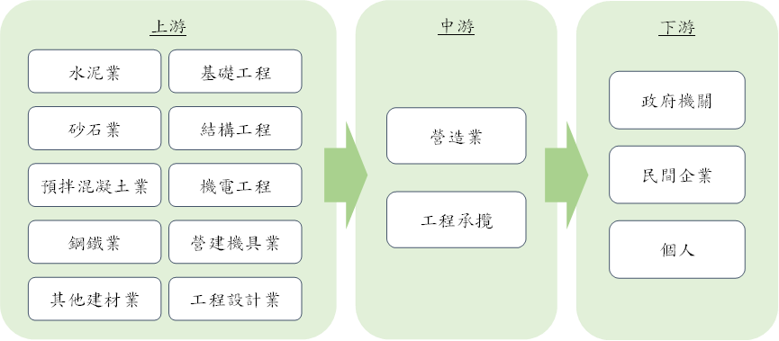
安倉營造

產品  名稱 | 產品圖示  及介紹 | 重要用途  或功能 | 最近一年度(110)營收金額(千元) | 佔總營收比重(%)
公共  工程 | 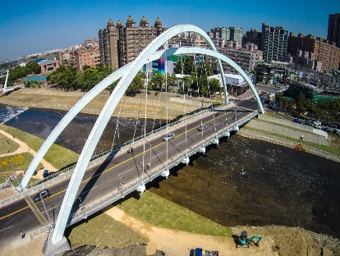  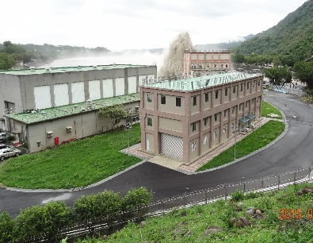  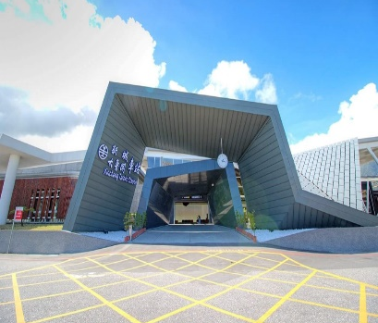  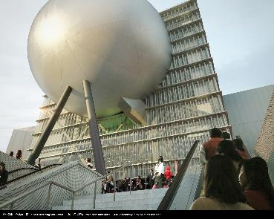 | 道路橋樑、展館、電廠、抽水站、車站及園區開發等各項公共工程 | 1,914,478 | 99.45
其他 | NA | 營造工程之管理服務費 | 10,646 | 0.55
合 計 |  |  | 1,925,124 | 100.00
最近五年度簡明損益表及申請年度截至最近月份止之自結損益表

單位：新臺幣千元
年度  項目 |  | 106年  (註1) | 107年  (註1) | 108年  (註1) | 109年  (註1) | 110年  (註1) | 111年截  至 8 月份止  (自結數)(註2)
營業收入 |  | 1,204,686 | 1,015,452 | 1,256,508 | 1,902,547 | 1,925,124 | 906,733
營業毛利 |  | 53,938 | 107,318 | 133,006 | 149,029 | 143,774 | 100,474
毛利率(%) |  | 4.48 | 10.57 | 10.59 | 7.83 | 7.47 | 11.08
營業外收入及支出 |  | 2,386 | 9,088 | 534 | (9,314) | 18,656 | 9,793
稅前損益 |  | 9,247 | 40,211 | 59,086 | 62,933 | 78,954 | 61,579
稅後損益 |  | 9,321 | 33,163 | 47,070 | 49,827 | 63,072 | 48,047
每股盈餘（元） |  | 0.55 | 1.76 | 1.88 | 1.83 | 2.12 | 1.43
股利發放 | 現金股利(元) | 0.45 | 0.82 | 1.70 | 1.00 | 1.05 | －
 | 股票股利(資本公積轉增資)(元) | － | － | － | － | － | －
 | 股票股利(盈餘轉增資)(元) | － | 2.00 | 0.42 | 0.36 | 0.23 | －
註1：107~110 年度之財務資料均依 IFRSs 國際財務報導準則編製並經會計師查核簽證之個別財務報告，106年度財務資料係採我國一般公認會計原則編製，並經會計師查核簽證之財務報告。
註2：係自結數字，未經會計師查核簽證，因此可能與會計師查核結果存有差異，請投資人於參考時審慎評估。

最近五年度簡明資產負債表

單位：新臺幣千元

單位：新台幣仟元
年度  項目 |  | 106年  (註1) | 107年  (註1) | 108年  (註1) | 109年  (註1) | 110年  (註1)
流動資產 |  | 445,599 | 616,537 | 693,534 | 693,016 | 890,866
基金及長期投資 |  | － | － | － | － | －
固定資產 |  | 187,511 | 111,699 | 61,913 | 115,422 | 116,110
無形資產 |  | － | － | － | － | －
其他資產 |  | 9,787 | 156,085 | 204,647 | 202,755 | 199,970
資產總額 |  | 642,897 | 884,321 | 960,094 | 1,011,193 | 1,206,946
流動  負債 | 分 配 前 | 378,180 | 528,794 | 601,238 | 582,447 | 756,093
 | 分 配 後 | 386,569 | 545,116 | 642,139 | 610,447 | 790,474
非流動負債 |  | 18,220 | 73,448 | 46,154 | 76,016 | 42,038
其他負債 |  | － | － | － | － | －
負債  總額 | 分 配 前 | 396,400 | 602,242 | 647,392 | 658,463 | 798,131
 | 分 配 後 | 404,789 | 618,564 | 688,293 | 686,463 | 832,512
股本 |  | 185,000 | 200,000 | 240,000 | 280,000 | 310,000
資本公積 |  | 1,663 | 1,663 | 1,663 | 1,663 | 3,983
保留  盈餘 | 分 配 前 | 60,749 | 80,416 | 71,039 | 71,067 | 94,832
 | 分 配 後 | 52,359 | 24,094 | 20,138 | 33,067 | 53,001
長期股權投資  未實現跌價損失 |  | － | － | － | － | －
累積換算調整數 |  | － | － | － | － | －
股東權益總額 | 分 配 前 | 246,497 | 282,079 | 312,702 | 352,730 | 408,815
 | 分 配 後 | 238,108 | 265,757 | 271,801 | 324,730 | 374,434
註1：107~110 年度之財務資料均依 IFRSs 國際財務報導準則編製並經會計師查核簽證之個別財務報告，106年度財務資料係採我國一般公認會計原則編製，並經會計師查核簽證之財務報告。
註2：係自結數字，未經會計師查核簽證，因此可能與會計師查核結果存有差異，請投資人於參考時審慎評估。

最近三年度財務比率

年 度  項 目 |  | 108年 | 109年 | 110年
財  務  比  率 | 毛利率(%) | 10.59 | 7.83 | 7.47
 | 流動比率(%) | 115.35 | 118.98 | 117.82
 | 應收帳款天數(天) | 19.26 | 23.48 | 18.15
 | 存貨週轉天數(天)(註) | 0.43 | 0.53 | 0.42
 | 負債比率(%) | 67.43 | 65.12 | 66.13
註：因營造產業特性關係，故安倉公司之存貨周轉天數較低。其計算方式如下：
存貨週轉率=營業成本/平均存貨；平均存貨=(期初累計所投入之材料、人工、製造費用及外包費用等成本所彙總之在建工程+期末累計所投入之材料、人工、製造費用及外包費用等成本所彙總之在建工程)/2
投資人若欲查詢該公司更詳細之資料請連結至公開資訊觀測站!!

